23.04.20

МДК.01.02 Учебная дисциплина: ПМ.01

Практическое занятие №45

Тема: Решение сквозной задачи: выполнение конструктивных элементов чистового макета

Цель: Выполнить конструктивные элементы объёмно – пространственного объекта, для чистового макета

Инструменты: Планшете , бумага, линейки, твёрдый карандаши, циркуль, клей момент, ножницы, канцелярский нож.

Задание: Выклеить чистовые конструктивные элементы (заготовки)к объекту объёмно пространственной композиции.

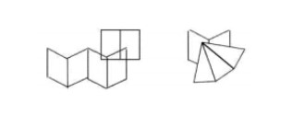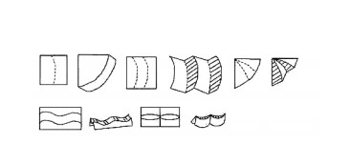

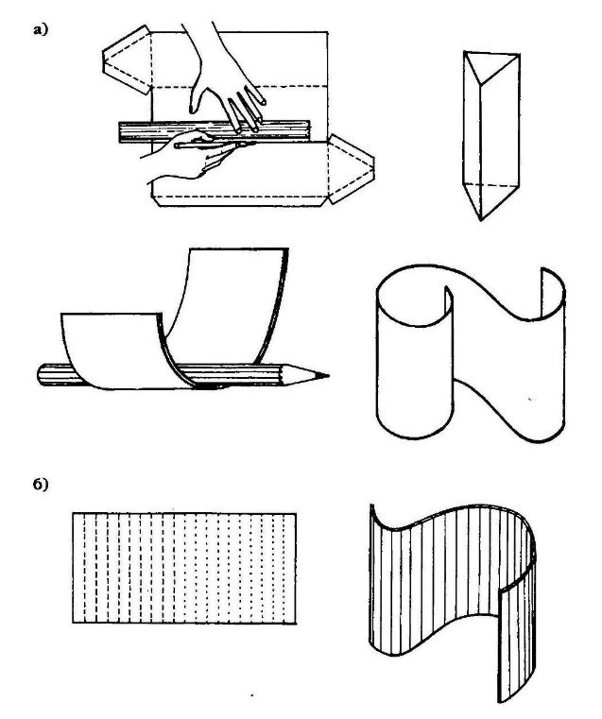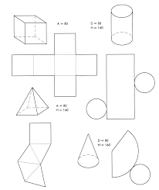

Примеры выполнения основных деталей элементов макета .

Технология выполнения работы:

1.На натянутом планшете.

2. Циркулем нанести разметку деталей чертежей.

3. Размеры брать с вычерченных ортогональных проекций объёмно пространственной композиции.

4Все намеченные элементы вырезать канцелярским ножом.

5. Если в детали есть сквозные отверстия их вырезать канцелярским ножом.

6. В местах сгиба сначала процарапать канцелярским ножом затем согнуть по линейке.

6.Проверить готовые элементы, подходят ли они по размеру, хорошо ли они стоят.

Порядок выполнения отчета по практической работе.

1.Выполнить задание.

2. Сфотографировать его.

3. Отправить в контакте в группу сообщества «Архитектура УСК» преподавателей: Кудашова Е.И., Марсакова Н.Н., Заиженная К.А., Марсакова М.И. по ссылке:

https://vk.com/club193279307

